Cách giảm tương tác với người yêu cũ trên Facebook
Bên cạnh tùy chọn hủy kết bạn (unfriend) hoặc chặn (block) ai đó, Facebook còn cung cấp tùy chọn Take a break. Với tùy chọn này, bạn có thể giảm tương tác với với một người bạn trên Facebook như người yêu cũ, vợ/chồng cũ, hoặc ai đó bạn không thích..., không cần hủy kết bạn hoặc chặn họ. Bài viết hướng dẫn bạn cách sử dụng tùy chọn này.
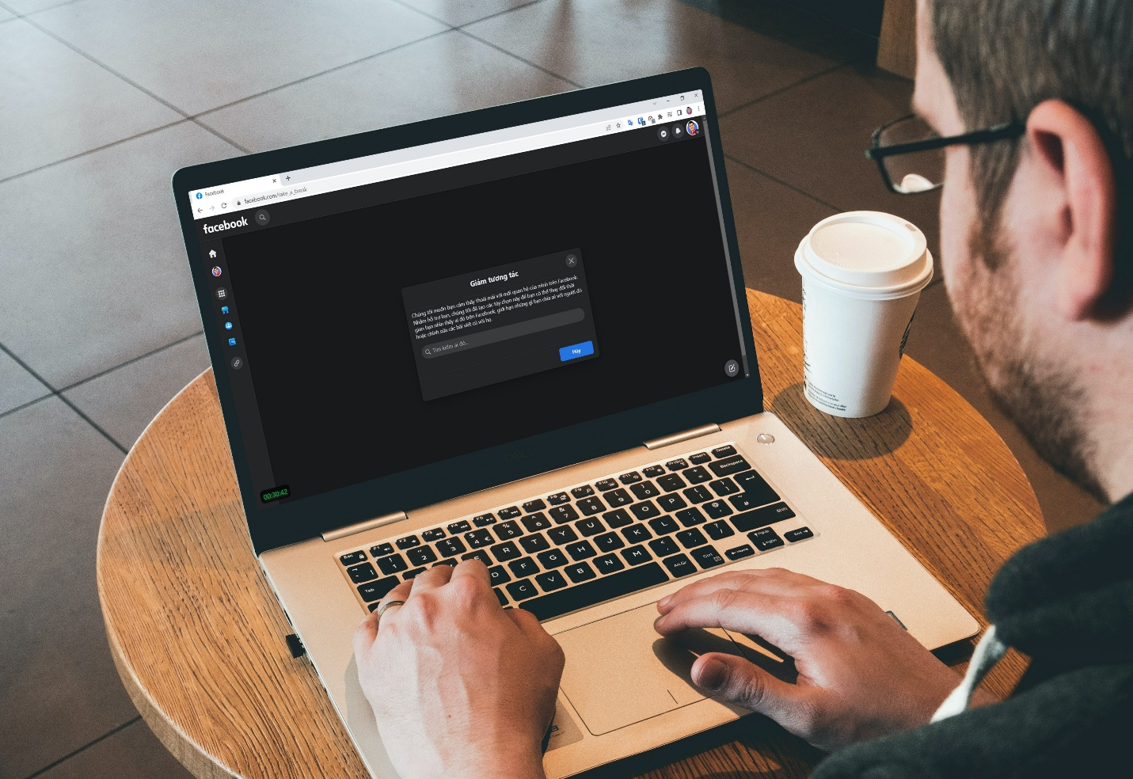
Giả sử có ai đó rất thân thiết với bạn trong quá khứ nhưng bây giờ không còn nữa. Thông thường, bạn sẽ chọn hủy kết bạn hoặc chặn người đó. Tuy nhiên, cách này khá tiêu cực. Ngoài ra, với cách này, bạn sẽ không thể nhìn thấy hình ảnh, bài viết, story... của người đó nữa, trừ khi bạn gửi lại yêu cầu kết bạn với họ.
Trong những tình huống như vậy, tính năng Take a break (Giảm tương tác) là sự lựa chọn phù hợp. Sử dụng tùy chọn này, bạn sẽ không hủy kết bạn hoặc chặn người đó. Thay vào đó, bạn có thể kiểm soát những gì bạn thấy về họ và những gì họ thấy về bạn.
Sau đây là hướng dẫn chi tiết cách sử dụng tùy chọn Take a break (Giảm tương tác) trên Facebook để giảm tương tác với ai đó.
Bước 1: Mở trình duyệt web trên máy tính hoặc smartphone.
Bước 2: Truy cập vào trang web tại địa chỉ sau.
Bước 3: Gõ tên của người bạn muốn giảm tương tác vào ô tìm kiếm và chọn kết quả tương ứng trong danh sách.
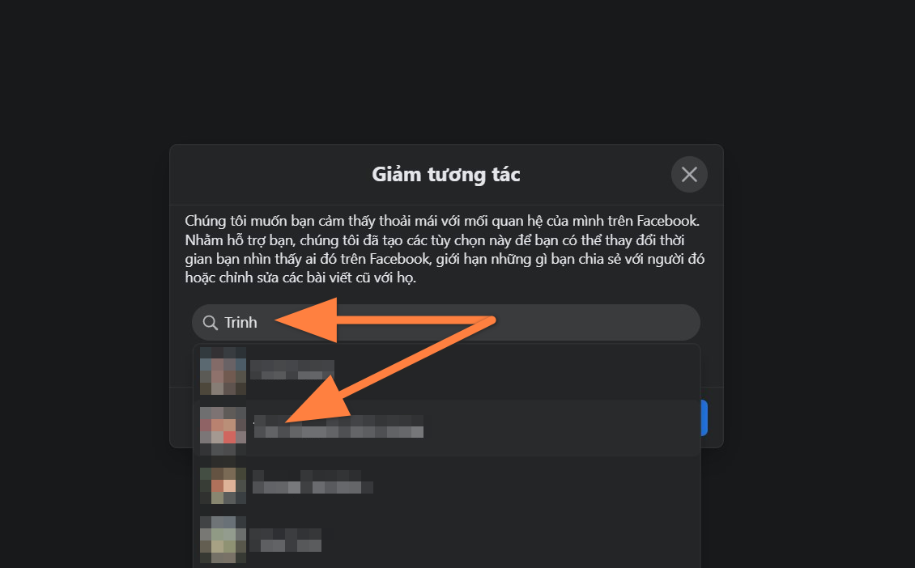
Bước 4: Facebook sẽ cung cấp cho bạn 3 tùy chọn gồm:
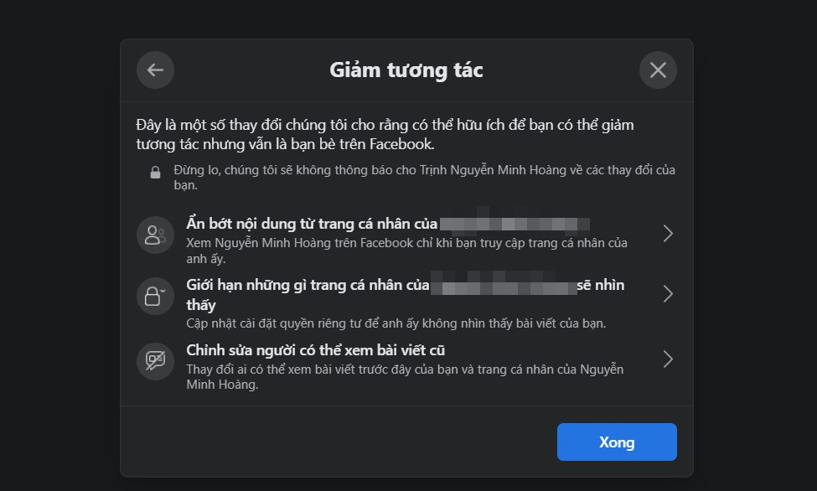
- See less of the person’s profile (Ẩn bớt nội dung từ trang cá nhân): Chọn tùy chọn này và bạn sẽ không còn thấy bất kỳ cập nhật gì từ người đó, trừ khi bạn truy cập vào trang cá nhân của họ. Trong trường hợp, bạn chọn tùy chọn limit where you see the person’s profile (giới hạn nơi bạn nhìn thấy trang cá nhân của), các bài viết do người đó đăng hoặc được gắn thẻ (tag) sẽ không hiển thị trên trang tin (feed) của bạn. Ngoài ra, Facebook sẽ không gợi ý bạn nhắn tin hoặc tag họ trong ảnh.
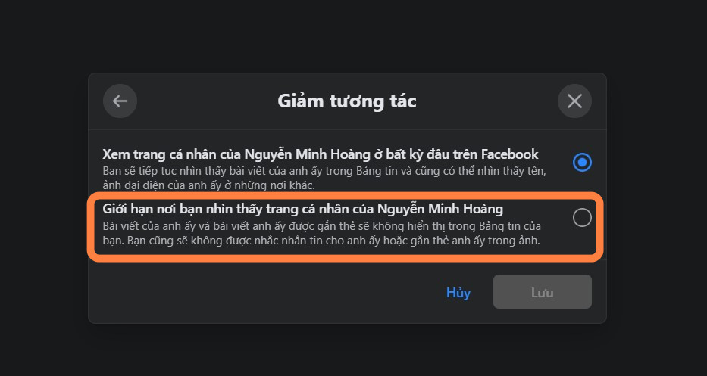
- Limit what the person’s profile will see (Giới hạn những gì trang cá nhân sẽ nhìn thấy): Tùy chọn này sẽ cập nhật cài đặt quyền riêng tư trang cá nhân của bạn để người đó không còn nhìn thấy bài viết của bạn nữa. Nếu bạn chọn tùy chọn hide your posts from their profile (ẩn bài viết của bạn với trang cá nhân của), Facebook sẽ tự động thêm trang cá nhân của người đó vào Restricted List (Danh sách hạn chế) để họ không thể nhìn thấy bài viết bạn chia sẻ với bạn bè, trừ khi bạn tag họ trực tiếp vào bài viết.
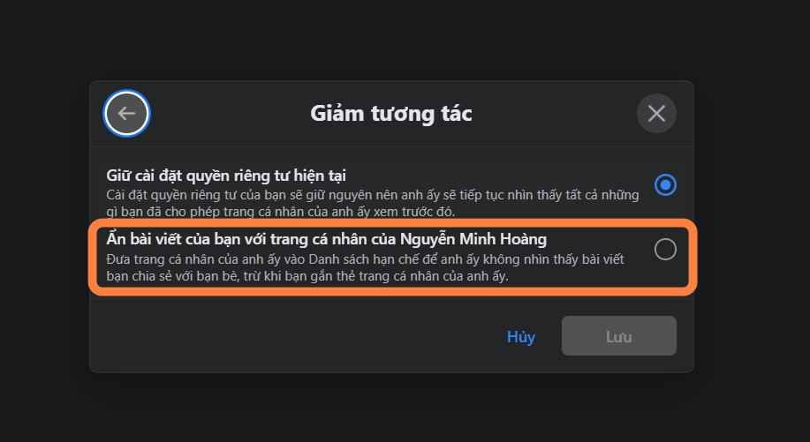
- Edit who can see past posts (Chỉnh sửa người có thể xem bài viết cũ): Tùy chọn này sẽ thay đổi ai có thể xem các bài viết cũ của bạn và người đó. Sau khi chọn tùy chọn này, bạn có thể chọn tùy chọn edit individual posts (chỉnh sửa từng bài viết) để xem lại từng bài viết và quyết định bài nào bạn muốn giữ riêng tư hoặc bỏ gắn thẻ (untag).
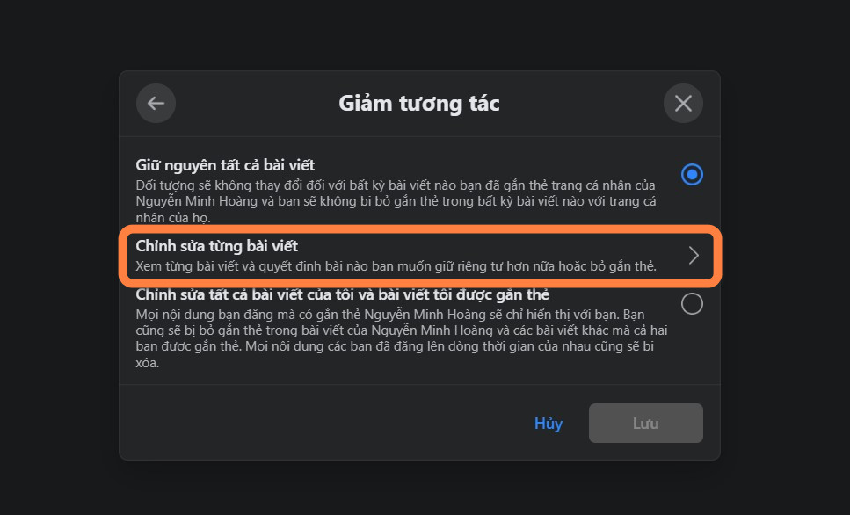
Ngoài ra, bạn có thể chọn edit all of my posts and posts that I’m tagged in (chỉnh sửa tất cả bài viết của tôi và bài viết tôi được gắn thẻ). Với tùy chọn này, tất cả những bài viết của bạn có gắn thẻ của người đó sẽ chỉ hiển thị với một mình bạn. Bên cạnh đó, Facebook sẽ gỡ gắn thẻ trang cá nhân của bạn khỏi các bài đăng của người đó. Mọi nội dung các bạn đã đăng trên dòng thời gian của nhau cũng sẽ bị xóa.
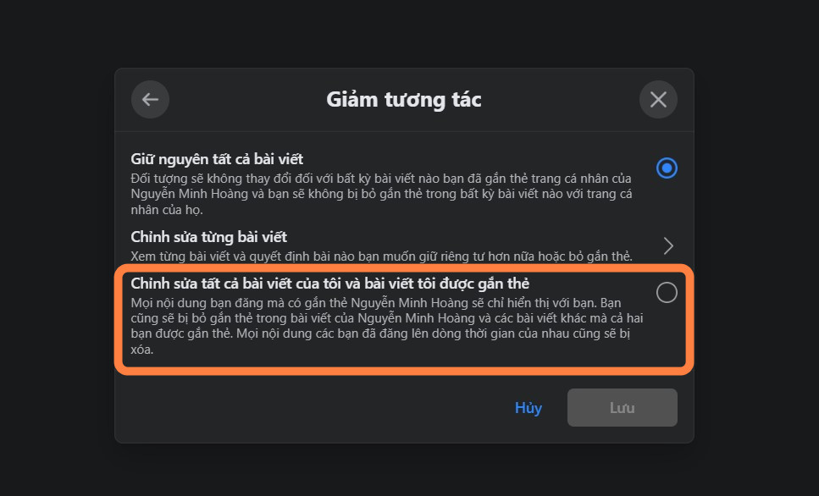
Tùy theo nhu cầu, bạn chọn cho mình một tùy chọn phù hợp hoặc bạn cũng có thể kết hợp cả ba tùy chọn để đạt hiệu quả giảm tương tác cao nhất.
Cách hủy tùy chọn giảm tương tác trên Facebook
Nếu bạn và người yêu cũ đã làm lành hoặc bạn không còn ghét ai đó nữa và muốn thấy mọi cập nhật từ họ như những bạn bè Facebook khác, dưới đây là cách hủy giảm tương tác với họ:
Bước 1: Truy cập vào trang web web ở địa chỉ sau, gõ tên của người bạn muốn hủy giảm tương tác vào ô tìm kiếm và chọn kết quả tương ứng trong danh sách.
Bước 2: Bấm nút Edit (Chỉnh sửa) nằm bên cạnh tùy chọn giảm tương tác bạn đã chọn trước đó.
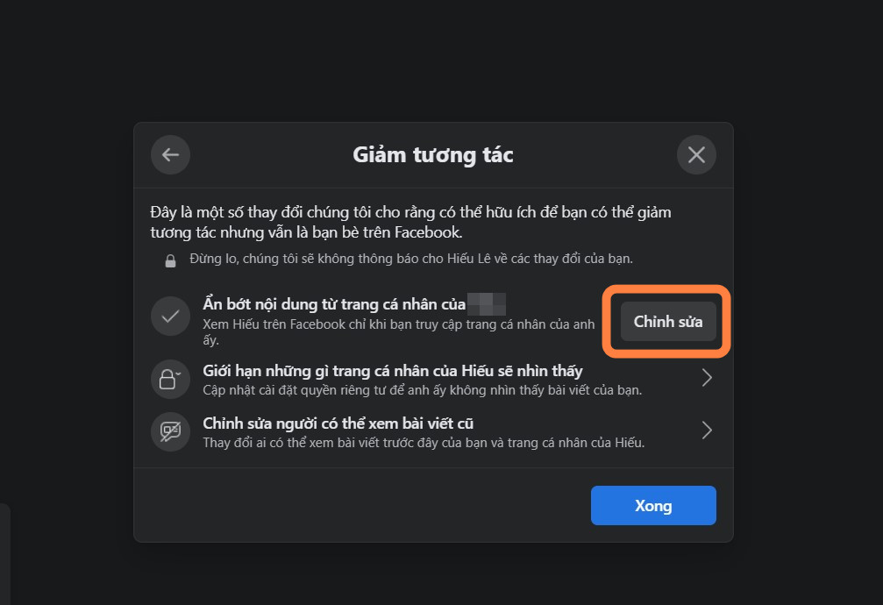
Bước 3: Chọn tùy chọn đầu tiên.
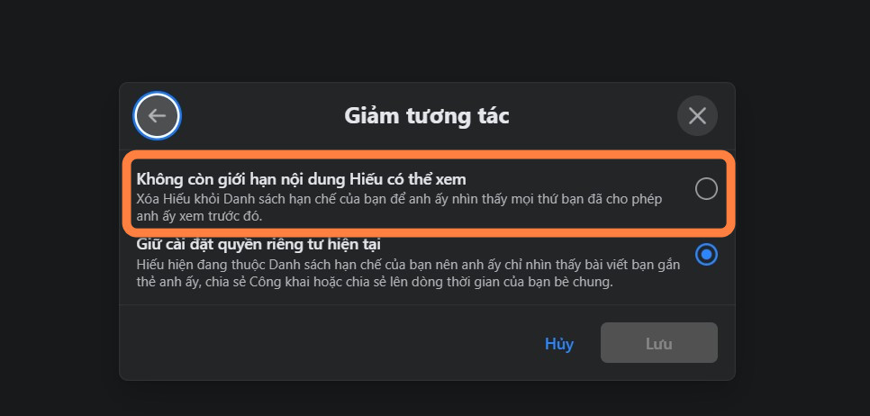
Bước 4: Bấm nút Save, sau đó bấm nút Done.
Rõ ràng, Take a brake (Giảm tương tác) là một tùy chọn rất hữu ích khi bạn muốn giảm tương tác với ai đó bạn không thích nhưng không muốn hủy kết bạn hoặc chặn.
Nếu bạn không muốn nhìn thấy ảnh của người yêu cũ trên trang tin của mình hoặc bạn không muốn người yêu cũ thấy ảnh của mình trên trang tin của họ, Take a brake chính là tùy chọn phù hợp. Điểm đặc biệt của Take a break là người kia sẽ không biết bạn đã giảm tương tác với họ.
Lê Ẩn\Bành Lê
https://www.idownloadblog.com/2022/08/18/how-to-take-a-break-on-facebook/

